Bayrağım

Bayraklar bir milletin özgürlüğünün sembolüdür. Bütün ülkelerin bir bayrağı vardır ve hepsinin üzerindeki renk ve şekillerin de bir anlamı vardır.
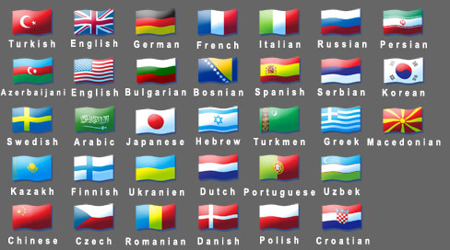
Bizim bayrağımızdaki kırmızı renk egemenliğimizi , beyaz renk ise güç , temizlik ve adaletimizi temsil etmektedir.

Bazı Ülke Bayrakları

SORU: Birbirine benzeyen ülke bayrakları var mıdır? Varsa o ülke isimlerini yazıp ve bayraklarını çiziniz. Hangi yönlerinin benzediğini belirtiniz.

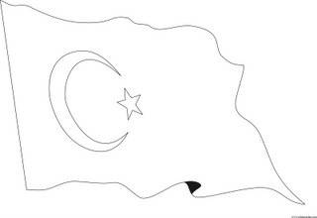
Aşağıdaki bayrağımızı boyayınız…..

Bayrağımıza duyduğumuz saygı ve sevginin sebeplerini açıklayınız.
………………………………………………………………………………………………………………………………………………………………………………………………………………………………………………………………………………………………………………………………………………………………………………………………………………………………………………………………………………………………………………………………………………………………………………………………………………………………………………………………………………………………………………………………………………………………………………………………………………………………………………………………………………………………………..

